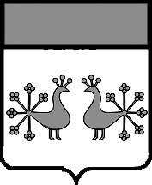
Ивановская область

Верхнеландеховский муниципальный район

СОВЕТ ВЕРХНЕЛАНДЕХОВСКОГО МУНИЦИПАЛЬНОГО РАЙОНА
пятого созыва

Р Е Ш Е Н И Е
от | 01.10.2015 | г. |  | № | 24
пос. Верхний Ландех

О реорганизации в форме присоединения

В соответствии со статьями 57-60 Гражданского кодекса Российской Федерации, Совет Верхнеландеховского муниципального района

Р Е Ш И Л :

1.Реорганизовать управление социально-экономического развития администрации Верхнеландеховского муниципального района в форме присоединения к администрации Верхнеландеховского муниципального района.
2.Утвердить договор о присоединении управления социально-экономического развития администрации Верхнеландеховского муниципального района к администрации Верхнеландеховского муниципального района.
3.Определить уполномоченным органом по уведомлению регистрирующего органа о принятии решения о реорганизации и по публикации сообщения от имени всех юридических лиц, участвующих в реорганизации администрацию Верхнеландеховского муниципального района.

И.о.главы Верхнеландеховского
муниципального района: Н.В.ЖУКОВ

